<https://blog.csdn.net/sinat_38259539/article/details/71799078>

* JAVA反射机制是在运行状态中，对于任意一个类，都能够知道这个类的所有属性和方法；对于任意一个对象，都能够调用它的任意一个方法和属性；这种动态获取的信息以及动态调用对象的方法的功能称为java语言的反射机制。
* 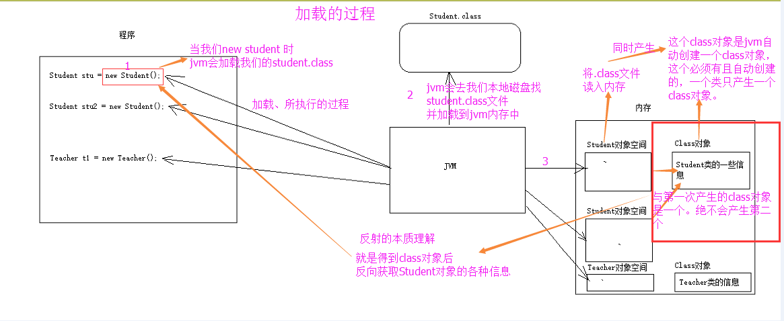
* 获取Class对象的三种方式：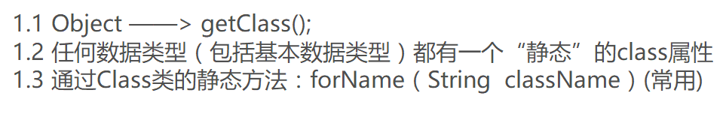
* 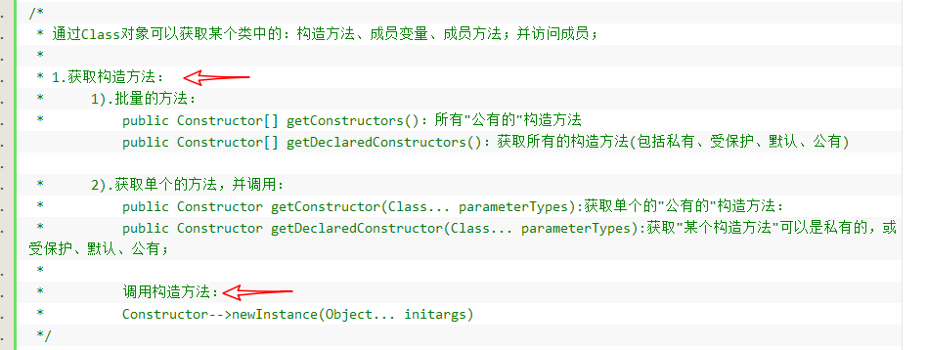
* 通过反射，进行对象属性设置：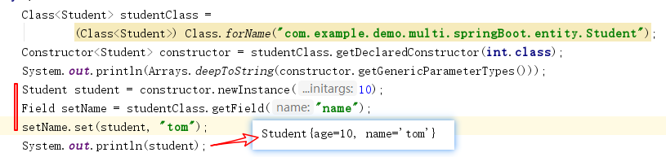
* 反射执行对象的方法：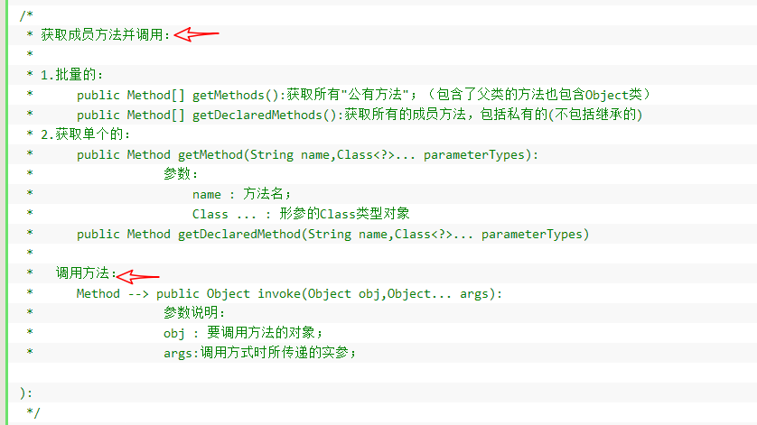
* 通过反射执行main方法：